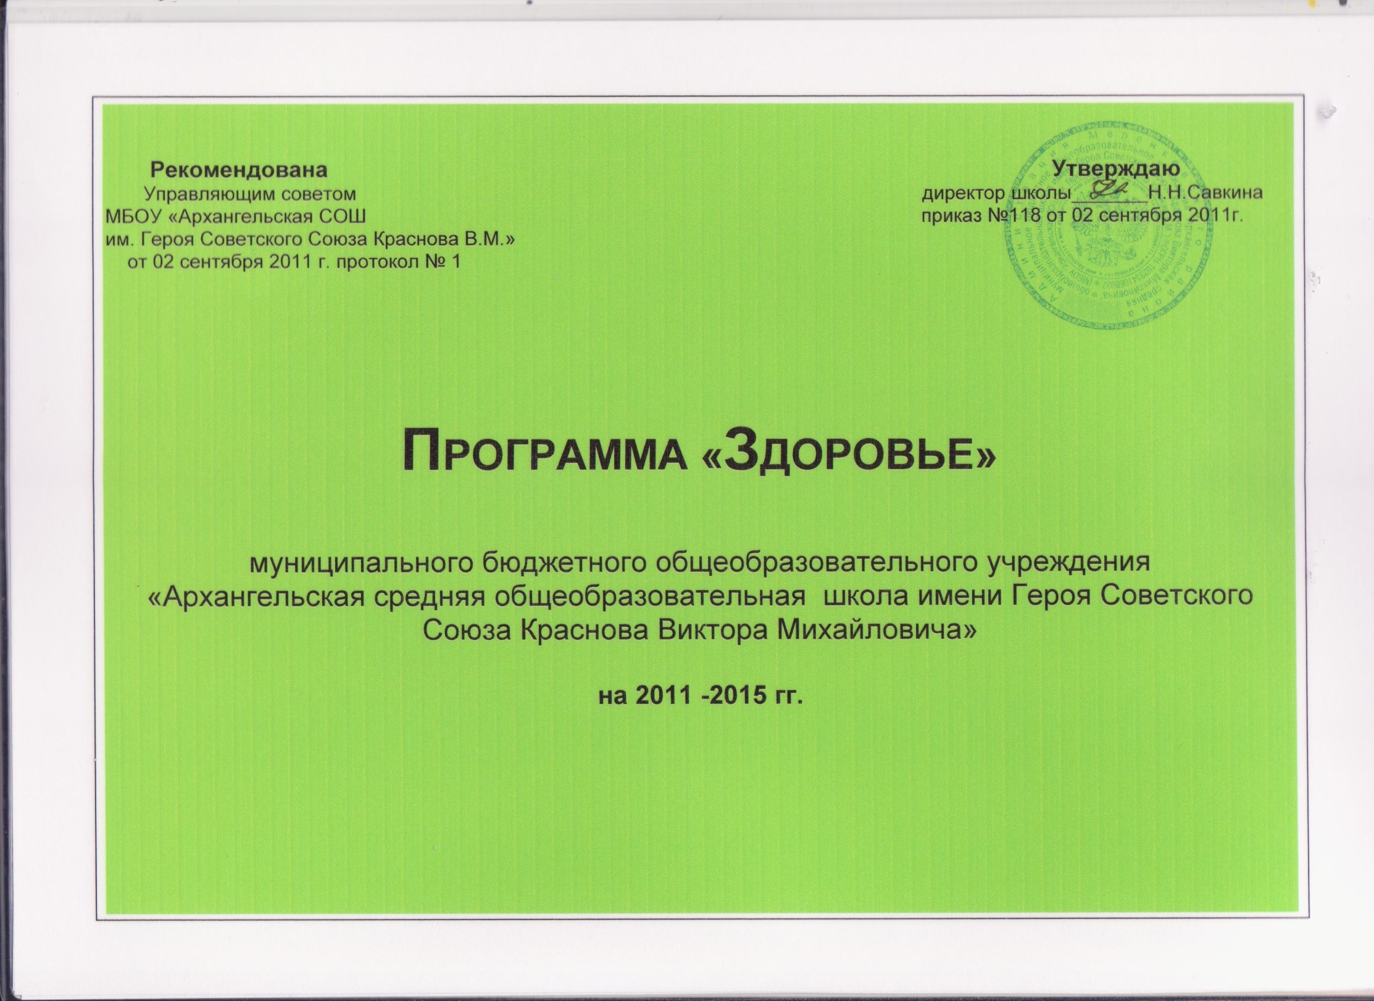

**Паспорт программы**

|  |  |
| --- | --- |
| Наименование программы | Программа «Здоровье» |
| Основания для разработки программы | -Конвенция ООН о правах ребенка  - Всемирная декларация об обеспечении    выживания, защиты и развития детей.  -Конституции Российской Федерации.  -Закона РФ «Об образовании».  - Санитарно – эпидемиологические правила и нормативы СаН ПиН 2.4.2.2821-10, «Санитарно – эпидемиологические требования к условиям и организации обучения в общеобразовательных учреждениях» ( с изменениями от 29 июня 2011года) |
| Основные разработчики программы | Директор школы  Заместитель директора по УВР  Заместитель директора по воспитательной работе  Педагог-организатор  Учитель физической культуры |
| Цель программы | Формирование навыков организации здорового образа жизни посредством развития здоровьесберегающей и здоровьеформирующей среды, направленных на сохранение и укрепление здоровья всех участников образовательного процесса. |
| Сроки реализации программы | 2011-2015 годы |
| Исполнители программы | Педагогический коллектив МБОУ «Архангельская средняя общеобразовательная школа имени Героя \советского Союза Краснова Виктора Михайловича», учащиеся, родители |
| Ожидаемые конечные результаты программы | - Организация совместной деятельности педагогического коллектива, фельдшера сельского ФАПа, родителей по предупреждению заболеваний детей и подростков, сохранению и своевременной коррекции здоровья для достижения оптимальных результатов в учебной деятельности каждого школьника.  - Снизить заболеваемость всех участников образовательного процесса.  - Повысить уровень знаний по вопросам здоровья и его сохранения. |
| Система организации контроля над исполнителем программы | Администрация школы |

**Состояние проблемы**

Здоровье — один из важнейших компонентов человеческого благополучия, счастья, одно из неотъемлемых прав человека, одно из условий успешного социального и экономического развития любой страны. Именно здоровье людей должно служить главной «визитной карточкой» страны. Если мы не будем, заботься о своем здоровье, — у нас не будет будущего. Будущие нашей страны — счастливые дети. ***Лучший способ сделать детей счастливыми — сделать их здоровыми!*** Поэтому важно с раннего детства прививать навыки здорового образа жизни.

Местом формирования здоровья ребенка сегодня является, к сожалению, не семья, где опыт родителей часто недостаточен, не медицинские учреждения, занимающиеся болезнями и больными детьми, а система образования. Но школа, без помощи родителей и медицинских учреждений не сможет решить проблемы сохранения здоровья детей и привития навыков здорового образа жизни. Мы сможем решить эти проблемы только сообща.

Основная задача современной школы — ***обеспечить комфортную среду для всех участников образовательного процесса, которая способствует сохранению и укреплению здоровья.***

В нашей школе работает комплексная программа «Здоровье» — это разработанный набор актов, процедур и действий, направленных на формирование системы знаний о здоровье и здоровом образе жизни.

**Нормативно-правовая база программы «Здоровье»**

Программа разработана в соответствии со следующими нормативными актами:

* «Конвенция ООН о правах ребенка» и «Всемирная декларация об обеспечении    выживания, защиты и развития детей».
* Конституции Российской Федерации.
* Закона РФ «Об образовании».
* - Санитарно – эпидемиологические правила и нормативы СаН ПиН 2.4.2.2821-10, «Санитарно – эпидемиологические требования к условиям и организации обучения в общеобразовательных учреждениях» ( с изменениями от 29 июня 2011года)

**Кадровое обеспечение программы «Здоровье»**

* Директор школы;
* Зам. директора по УВР
* Зам по воспитательной работе;
* Педагог-организатор
* Социальный педагог;
* Учитель физкультуры;
* Классные руководители

**Цель программы:**

**-** Формирование навыков организации здорового образа жизни посредством развития здоровьесберегающей и здоровьеформирующей среды направленных на сохранение и укрепление здоровья всех участников образовательного процесса.

**Задачи:**

-Создание уклада жизни школы, сохраняющего здоровье детей и педагогов.

-Внедрение инновационных технологий в учебный процесс, сохраняющих здоровье учителей и учащихся.

-Внедрение программ воспитания и обучения здоровью для всех  участников образовательного процесса.

-Создание системы физкультурно-оздоровительной работы.

-Развитие материальной базы и создание условий для занятий физической культурой и спортом.

**Ожидаемые результаты реализации программы «Здоровье»**

В результате функционирования данной программы в школе предполагается:

- организация совместной деятельности медицинских работников, педагогов, родителей по предупреждению заболеваний детей и подростков, сохранению и своевременной коррекции здоровья для достижения оптимальных результатов в учебной деятельности каждого школьника.

- осуществлять систематический контроль за состоянием здоровья учащихся и учителей на основе организации профилактических осмотров, первичной профилактики.

- снижение заболеваемости всех участников образовательного процесса.

- повысить уровень знаний по вопросам здоровья и его сохранения.

- обновление материально – технической базы школы по спортивно-оздоровительной работе.

**Реализация программы**

|  |  |  |  |
| --- | --- | --- | --- |
| **№**  **п/п** | **Мероприятия** | **Сроки исполнения** | **Ответственные** |
| 1. | Разработка программы "Здоровье" | 2011 январь | Администрация школы, педагог-организатор, учители физической культуры |
| 2 | Мониторинг состояния здоровья учащихся | Ежегодно | Администрация школы  Классные руководители |
| 3 | Профилактический осмотр учащихся, педагогов | Ежегодно | Администрация школы |
| 4 | Составление расписания согласно требованиям САНПИНа | Ежегодно | Зам. директора по учебной работе |
| 5 | Обеспечение горячим питанием учащихся школы | Постоянно | Администрация школы  Родительский комитет |
| 6 | Физкультминутки | Постоянно | Учителя - предметники |
| 7 | Школьный оздоровительный лагерь | В течение года | Администрация школы |
| 8 | Витаминизация питания | Зима, Весна | Администрация школы |
| 9 | Спортивные секции (школьные) | Ежегодно | Учитель физической культуры |
| 10 | Дни здоровья | Ежегодно 1 раз в четверть | Учитель физкультуры, педагог-организатор, классные руководители |
| 11 | Тематические вечера « За здоровый быт и трезвые традиции» | Ежегодно | Зам. директора по воспитательной работе, педагог-организатор, классные руководители |
| 12 | Поддержка санитарно-гигиенического режима, контроль за его соблюдением | Постоянно | Администрация школы, Профком, заведующие кабинетами |
| 13 | Педсовет "Состояние спортивно-оздоровительной работы в школе" | 2012-2013 уч. год | Администрация школы, учитель физической культуры |
| 14 | Беседы фельдшера:  «Профилактика и коррекция нарушения зрения»  « Профилактика и коррекция осанки»  « Профилактика злоупотребления психоактивными веществами» | Ежегодно | Фельдшер |
| 15 | Соблюдение гигиенических нормативов учителями-предметниками. | Постоянно | Администрация школы, учителя – предметники |
| 16 | Подвижные игры на переменах. | Постоянно | Педагог-организатор, учитель физкультуры |
| 17 | Родительские собрания:  «Роль родителей в профилактике вредных зависимостей у детей»  «Диагностика детской агрессивности»  «Соблюдение правил дорожного движения – залог безопасности пешеходов»  « Особенности психического развития детей школьного возраста» | Ежегодно | Администрация школы, фельдшер, классные руководители,  инспектор ДПС |
| 18 | Инструктаж для родителей по формированию правильной осанки у детей, закаливанию и укреплению их здоровья. | Ежегодно | Учитель физической культуры |
| 19 | Участие в районных конкурсах:  « Нарко-стоп»,  агитбригад « Мы за здоровый образ жизни» | Ежегодно | Зам. директора по воспитательной работе, педагог-организатор, классные руководители |
| 20 | Школьные спортивные соревнования:  «Осенний кросс»  «Веселые старты»  Волейбол  Баскетбол  Мини-футбол | Ежегодно по плану | Учитель физической культуры , классные руководители |
| 21 | Участие в районных соревнованиях: Волейбол  Баскетбол  Многоборье ОФП  Мини-футбол  Лыжные гонки  Шиповка юных  Президентские игры | Ежегодно по плану | Администрация школы, учитель физической культуры |
| 22 | Районный туристический слет | Июнь | Зам. директора по воспитательной работе, педагог-организатор,  учитель физкультуры |
| 23 | Районный конкурс « Безопасное колесо» | Май | Педагог-организатор |
| 24 | Месячник спортивно-оздоровительной работы | Февраль | Учитель физической культуры |
| 25 | Классные часы:  «Твой режим дня»  « Что значит: быть здоровым человеком»  « Сам себе я помогу и здоровье сберегу»  «Духовное и нравственное здоровье»  « Здоровье мальчика»,  « Здоровье девочки»  «Трезвость – норма жизни» | Ежегодно | Классные руководители |
| 26 | Приобретение мебели, отвечающей гигиеническим требованиям. | Ежегодно | Администрация школы |
| 27 | Товарищеские встречи по волейболу и баскетболу между учащимися и выпускниками школы | По согласованию | Администрация школы, учитель физической культуры |
| 28 | Пополнение материальной базы школы ( приобретение спортинвентаря) | Ежегодно | Администрация школы |
| 29 | Дооборудование спортивной площадки, полосы препятствий. | 2013-2014 г.г. | Администрация школы |